PRÁCTICA 4

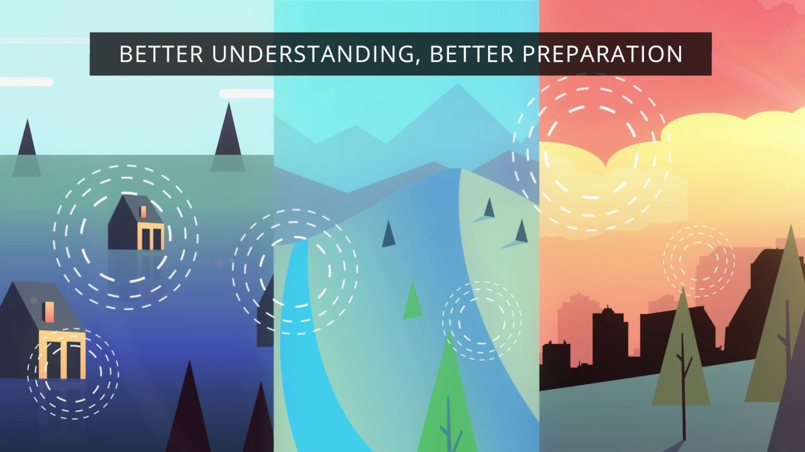

Miembros del equipo:

* David Arnal García
* Víctor Fayos Momparler
* Ángel Pérez González
* Josep Molina Martínez

1. Localización de la Norma 14001
   1. La norma la hemos encontrado yendo al Polibuscador, en el apartado de «Bases de datos». Después, en la página de AENOR hemos buscado la «Norma 14001» en el buscador integrado en la plataforma.

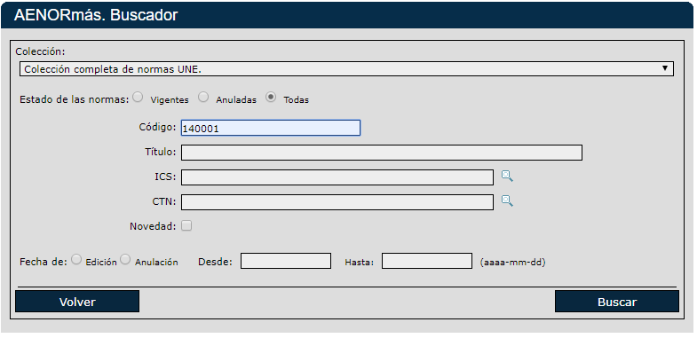

1. Código ético
   1. **Sistema de gestión ambiental (3.1.2):** Contará con un sistema de gestión que deberá lidiar de forma adecuada con los aspectos ambientales, así como cumplir con las leyes vigentes, otros requisitos y encontrar y evitar, respectivamente, las oportunidades y los riesgos.
   2. **Política ambiental (3.1.3):** Intenciones de la empresa de forma que haya un desempeño ambiental.
   3. **Medio ambiente (3.2.1):** Estado o característica del medio ambiente, determinado en un punto específico en el tiempo.
   4. **Aspecto ambiental (3.2.2):** La empresa debe tener en cuenta que los productos o servicios interactúen o puedan interactuar de forma responsable con el medio ambiente. Relacionado con el impacto ambiental, nombrado más abajo.
   5. **Condición ambiental (3.2.3):** La empresa debe tener en cuenta el estado actual del medio ambiente a la hora de evaluar el impacto ambiental.
   6. **Impacto ambiental (3.2.4):** Las consecuencias en el medio ambiente que pueda producir la empresa. Ya sean adversas o beneficiosas, deben ser evaluadas.
   7. **Objetivo ambiental (3.2.6):** El objetivo de la organización debe ser coherente con la política ambiental de la empresa.
   8. **Prevención de la contaminación (3.2.7):** Utilización en la organización de procesos, prácticas, técnicas, materiales, productos, servicios o energía para evitar, reducir o controlar la generación, emisión o descarga de cualquier tipo de residuos para reducir impactos ambientales.
   9. **Ciclo de vida (3.3.3):** Etapas consecutivas de un producto o servicio desde la adquisición de la materia prima hasta la disposición final que debe tener en cuenta la organización para ser coherente con los demás puntos del código medioambiental.
2. Normas AENOR
   1. **UNE 150008:2008**

Análisis y evaluación del riesgo ambiental.

* 1. **UNE 150011:2005**

Gestión ambiental. Guía para la evaluación de los costes ambientales. Costes ambientales internos.

* 1. **UNE 157921:2006**

Criterios generales para la elaboración de estudios de impacto ambiental.

* 1. **Otras normas que pueden interesar:**
* UNE-EN ISO 14015:2010[1]
* UNE-EN ISO 14040:2006[2]

1. Marco legal
2. Normativa española
   * + Ley 26/2007, de 23 de octubre, de Responsabilidad Medioambiental. Incorpora al ordenamiento jurídico un régimen administrativo de responsabilidad ambiental de carácter objetivo e ilimitado basado en los principios de prevención y de que *«Quien contamina paga»*.
     + Ley 21/2013, de 9 de diciembre, de evaluación ambiental. La evaluación ambiental es un instrumento plenamente consolidado que acompaña al desarrollo, asegurando que este sea sostenible e integrador.
   1. Normativa europea
      * Directiva 2004/35/CE del Parlamento Europeo y del Consejo. Hemos escogido esta ley debido a su relación con la prevención y reparación de daños medioambientales.
      * Directiva 2014/52/UE del Parlamento Europeo y del Consejo. Evaluación de las repercusiones de determinados proyectos públicos y privados sobre el medio ambiente.
   2. Otras normativas de interés:

* Directiva 2010/75/UE del Parlamento Europeo y del Consejo sobre las emisiones industriales (prevención y control integrados de la contaminación).En cualquier proceso de eliminación de residuos se debe tener en cuenta el impacto que pueden producir las emisiones que se generen y, por tanto, de ahí la vital importancia de incluir esta ley.

1. Bibliografía[3]

EUR-Lex - 32014L0052 - EN - EUR-Lex. *Eur-lex.europa.eu* [en línea] 2020.

EUR-Lex - 32010L0075 - EN - EUR-Lex. *Eur-lex.europa.eu* [en línea] 2020.

EUR-Lex - 32004L0035 - EN - EUR-Lex. *Eur-lex.europa.eu* [en línea] 2020.

BOE.es - Documento BOE-A-2013-12913. *Boe.es* [en línea] 2020.

BOE.es - Documento BOE-A-2007-18475. *Boe.es* [en línea] 2020.

BOE.es - Documento consolidado BOE-A-2011-13046. *Boe.es* [en línea] 2020.

UNE-EN ISO 14040:2006 Gestión ambiental. Análisis del ciclo de... *Une.org* [en línea] 2020.

UNE-EN ISO 14015:2010 Gestión ambiental. Evaluación ambiental ... *Une.org* [en línea] 2020.

UNE 157921:2006 Criterios generales para la elaboración de est... *Une.org* [en línea] 2020.

UNE 150011:2005 Gestión ambiental. Guía para la evaluación de ... *Une.org* [en línea] 2020.

UNE 150008:2008 Análisis y evaluación del riesgo ambiental. *Une.org* [en línea] 2020.

Buscador de Normas UNE - AENOR. Aenor.com [en línea] 2020.

1. Gestión ambiental. Evaluación ambiental de sitios y organizaciones (EASO). (ISO 14015:2001).
2. Gestión ambiental. Análisis del ciclo de vida. Principios y marco de referencia. (ISO 14040:2006).
3. Bibliografía en formato ISO-690